**METODOLOGIA DE PESQUISA**

**Data: 04/10/2023**

**Nome Grupo: JACU BIRD**

**Nome Aplicação: LANGCONNECT**

Link para formulários:

Formulário para visitantes (*Visitors*):

<https://forms.gle/DWyQ4BKq3DTPvdUU9>

Formulário para anfitriões (*Translators*):

<https://forms.gle/T8d2u2SUcEkPagMW7>

**Resultados da pesquisa**

Visitantes – (*Visitors*)

Gráfico de respostas do Formulários Google. Título da pergunta: 1. Are you over 18 years old?
. Número de respostas: 14 respostas.

Gráfico de respostas do Formulários Google. Título da pergunta: 2. What is your country of residence?
. Número de respostas: 8 respostas.

Gráfico de respostas do Formulários Google. Título da pergunta: 3. Are you interested in traveling to Brazil in the future?
. Número de respostas: 12 respostas.

Gráfico de respostas do Formulários Google. Título da pergunta: 4. What is your level of proficiency in Portuguese (BR)?
. Número de respostas: 10 respostas.

Gráfico de respostas do Formulários Google. Título da pergunta: 5. Have you had any communication problems on previous trips?
. Número de respostas: 10 respostas.

Gráfico de respostas do Formulários Google. Título da pergunta: 6. When you travel to another country, what communication tools do you use?
. Número de respostas: 10 respostas.

Gráfico de respostas do Formulários Google. Título da pergunta: 7. Would you use an app to find local guides in Brazil to help you communicate with the locals?
. Número de respostas: 10 respostas.

Gráfico de respostas do Formulários Google. Título da pergunta: 8. Our collaborators would be people who want to improve their knowledge of the English language. Would you be willing to communicate with these people?
. Número de respostas: 10 respostas.

Gráfico de respostas do Formulários Google. Título da pergunta: 9. How often would you use this type of application?
. Número de respostas: 10 respostas.

Gráfico de respostas do Formulários Google. Título da pergunta: 10. Would you agree to pay collaborators who helped you?
. Número de respostas: 10 respostas.

Gráfico de respostas do Formulários Google. Título da pergunta: 11. Do you think this app would be useful to other travelers like you?
. Número de respostas: 10 respostas.

Anfitrião – (*Translators*)

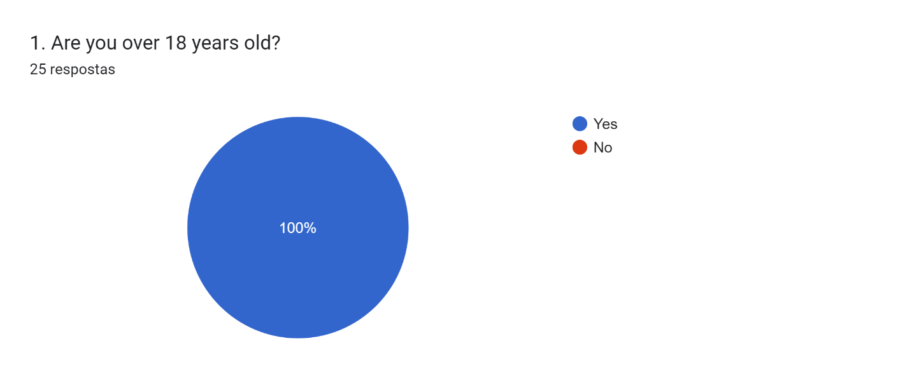

Gráfico de respostas do Formulários Google. Título da pergunta: 2. Are you studying English?
. Número de respostas: 25 respostas.

Gráfico de respostas do Formulários Google. Título da pergunta: 3. What is your level of English proficiency?
. Número de respostas: 19 respostas.

Gráfico de respostas do Formulários Google. Título da pergunta: 4. Have you ever been on an exchange or traveled abroad?
. Número de respostas: 19 respostas.

Gráfico de respostas do Formulários Google. Título da pergunta: 5. Have you had contact with foreign people in Brazil?
. Número de respostas: 19 respostas.

Gráfico de respostas do Formulários Google. Título da pergunta: 6. Do you live in a tourist town?
. Número de respostas: 18 respostas.

Gráfico de respostas do Formulários Google. Título da pergunta: 7. Do you know your city&apos;s tourist attractions and its history?
. Número de respostas: 19 respostas.

Gráfico de respostas do Formulários Google. Título da pergunta: 8. Do you consider yourself capable of being a tour guide for foreigners?
. Número de respostas: 19 respostas.

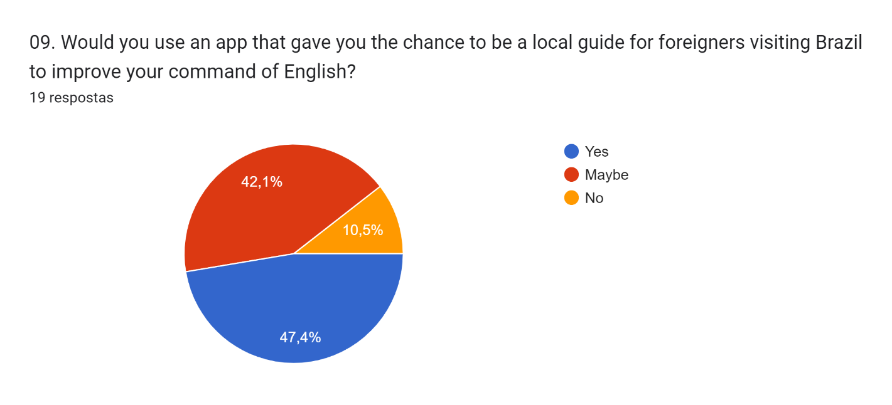

Gráfico de respostas do Formulários Google. Título da pergunta: 10. Do you think this app would be useful for other language learners?
. Número de respostas: 19 respostas.

**Considerações:**

* Obtivemos 25 respostas com o questionário de Translators e 14 respostas com o de Visitors;
* A pesquisa foi liberada dia 21/09/2023 e encerrada dia 04/11/2023;
* Das 25 respostas do questionário de Translators, 76% foram “desconsideradas” pois os entrevistados responderam que “Não” são estudantes da língua inglesa”;
* 85,7% dos Visitantes (*Visitors*) entrevistados tem mais de 18 anos. E, no caso dos Tradutores (Translators) 100% do público;
* Sobre o uso de um aplicativo que lhe desse a oportunidade de ser um guia local para estrangeiros que visitam o Brasil para melhorar seu domínio do inglês pelos possíveis usuários obtivemos: 47,4% Sim, 42,1% Talvez e 10,5% Não.
* A grande maioria (78,9%) dos usuários disseram que acreditam que este aplicativo seria útil para outros alunos de idiomas, no entanto, 68,4% dos entrevistados disseram que sim ou talvez ao se considerarem capazes de serem guias turísticos de estrangeiros;
* “Sobre o país de residência dos Visitantes (*Visitors*) entrevistados obtivemos: Brazil, Canada, Switzerland e USA, sendo 25%, 12,5%, 25% e 25%, respectivamente. Mas, 12,5% das pessoas responderam de forma incoerente a pergunta, sendo assim, não foi possível determinar o país que residem. Contudo, obtivemos 58,3%, 25% e 16,7% de Sim, Talvez e Não, respectivamente, sobre a intenção de visitarem o Brasil.
* 100% do público entrevistado em visitantes (*Visitors*) se consideram dispostos em se comunicar com pessoas que desejam aprimorar seus conhecimentos da língua inglesa, sendo 60%, 20%, 10% e 10% muito disposto, disposto, talvez, não muito disposto, respectivamente. E, 90% do público consideraram um pagamento para os *translators.*
* A frequência de uso do aplicativo apontada pelos possíveis visitantes foi de “Relativamente”, “Frequente”, “Muito Frequente”, “Sem Frequência”, 50%, 30%, 10% e 10%, respectivamente, sendo “Raramente” desconsiderada por eles.